**DOKUMENTACIJA PROJEKTA:**

**GBOOK**

# PREDMET:

# OBJEKTNO ORIJENTISANA ANALIZA I DIZAJN

GRUPA: 3

TIM: TREBEVIĆKA ŽIČARA

STUDENTI:

DAMIR DUPANOVIĆ

MIRELA DEDIĆ

MEDINA DACIĆ

MENTORICA: LAMIJA LEMEŠ

**OPIS TEME: GBOOK**

GBOOK je aplikacija namijenjena svim korisnicima i posjetiteljima kompleksa Gazi Husrev - begove biblioteke u čijem se sklopu nalazi ogromna biblioteka koja je obogaćena i knjigama za slabovidne osobe, posebna arhiva sa starim dokumentima, čitaonice, sale za održavanje event-a kao i prostorije u kojima se vrši doniranje i prodaja knjiga.

### Procesi:

* **Prijava na aplikaciju**
* **Dodavanje, brisanje zaposlenika**
* **Dodavanje, brisanje članova biblioteke**
* **Izrada kartica za članove biblioteke**
* **Brisanje članova biblioteke**
* **Dodavanje, brisanje knjige**
* **Nabavka i donacija knjiga**
* **Iznajmljivanje knjiga**
* **Pretrage i izvještaji**
* **Korištenje čitaonica**

### Akteri

* **Bibliotekar**
* **Član biblioteke**
* **Portir**
* **Administracija**

**PROTOTIPOVI**

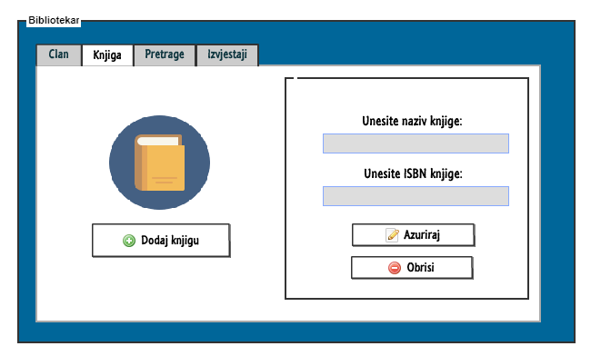

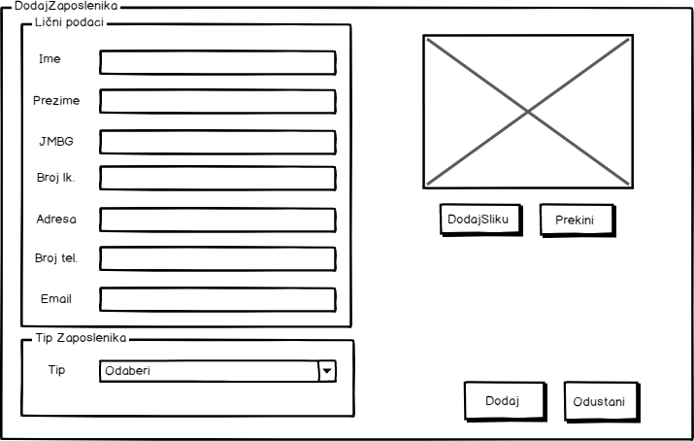

Ostale slike se nalaze [ovdje](https://github.com/ooad-2017-2018/Grupa3_TrebevickaZicara/tree/master/Prototip).

Radili: Svi članovi tima.

**DIJAGRAMI**

Većina dijagrama je rađena u Visual Paradigm.

## DIJAGRAM SLUČAJEVA UPOTREBE I SCENARIJI

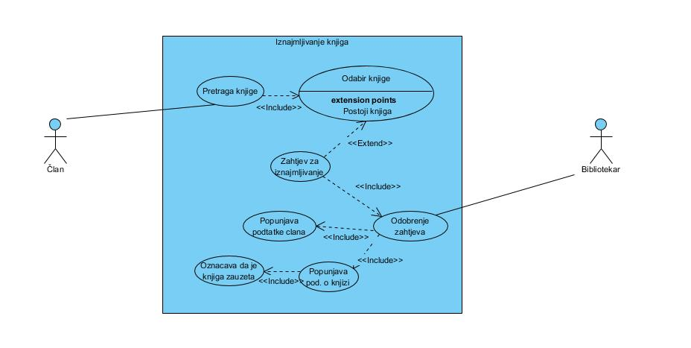

Ostale slike se nalaze [ovdje.](https://github.com/ooad-2017-2018/Grupa3_TrebevickaZicara/tree/master/UseCaseScenarij)

Radili: Svi članovi tima.

## DIJAGRAMI AKTIVNOSTI

## C:\Users\Korisnik\Documents\GitHub\Grupa3_TrebevickaZicara\DijagramiAktivnosti\DijagramAktivnostiManipulacijeSaKnjigama.png

Ostale slike se nalaze [ovdje.](https://github.com/ooad-2017-2018/Grupa3_TrebevickaZicara/tree/master/DijagramiAktivnosti)

Radili: Svi članovi tima.

## DIJAGRAM KLASA

***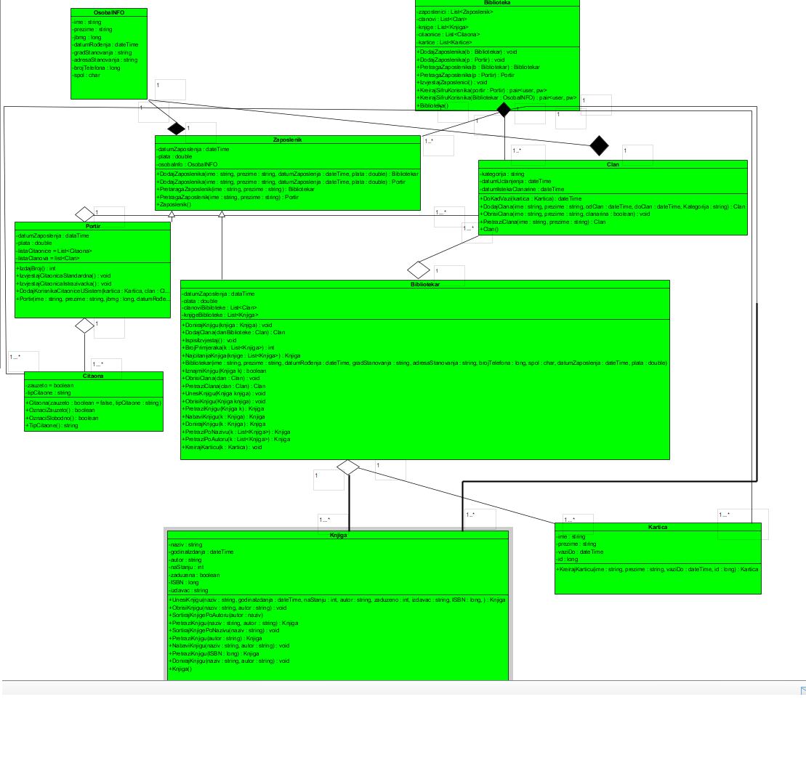***

Radila: Mirela Dedić

***MVVM DIJAGRAM***

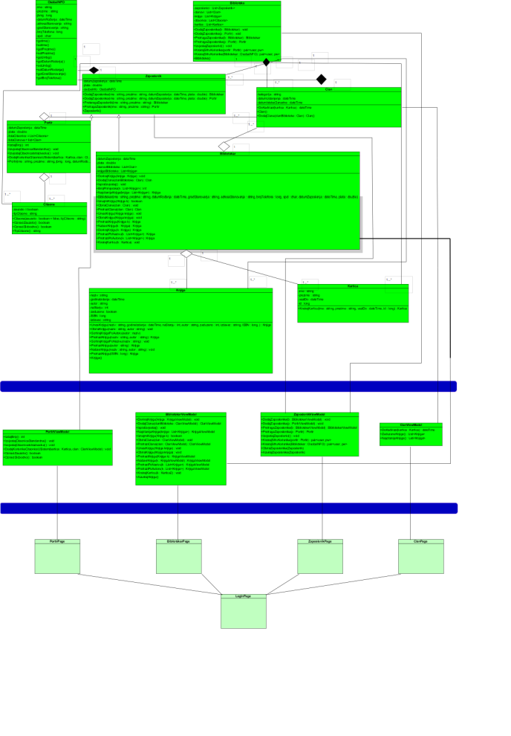

Radila: Medina Dacić

Slike možete pronaći na [linku.](https://github.com/ooad-2017-2018/Grupa3_TrebevickaZicara/tree/master/dijagramKlasa)

## DIJAGRAMI SEKVENCE

***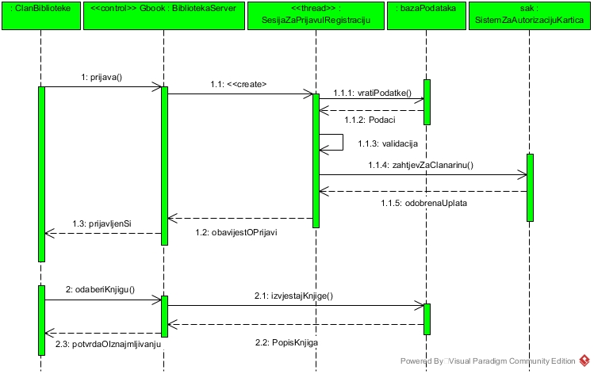***

Radile: Mirela Dedić i Medina Dacić

Ostale slike možete pronaći [ovdje.](https://github.com/ooad-2017-2018/Grupa3_TrebevickaZicara/tree/master/dijagramiSekvenciIKomunikacija)

## DIJAGRAMI KOMUNIKACIJA

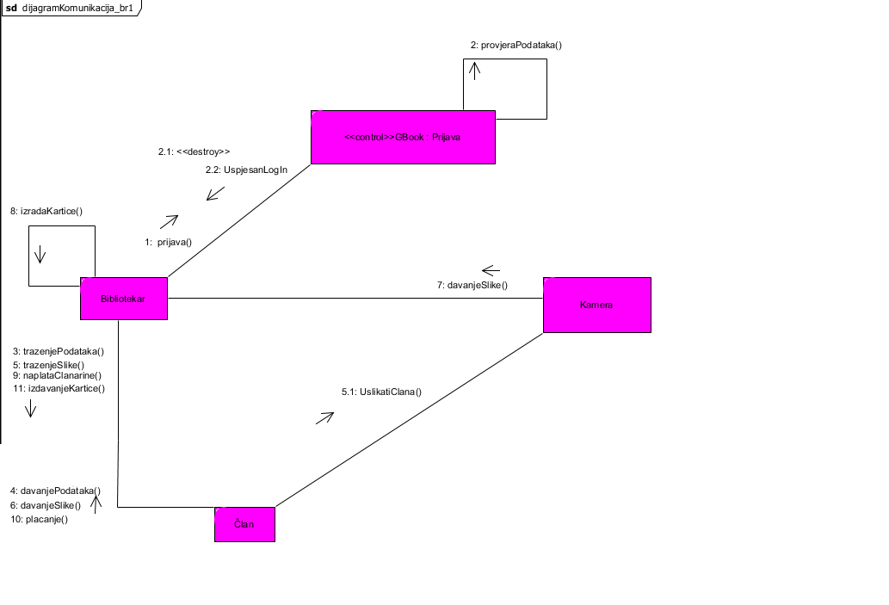

Radio: Medina Dacić

## DIJAGRAM KOMPONENTI

***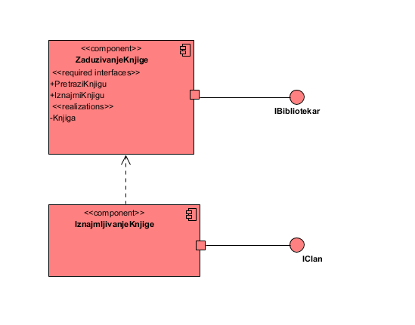***

Radila: Medina Dacić

## DIJAGRAM RASPOREĐIVANJA

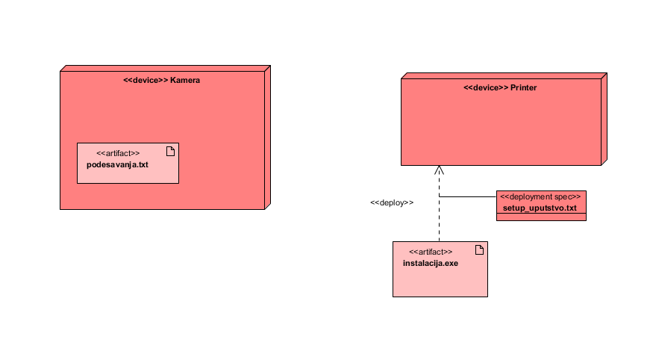

Radila: Medina Dacić

## DIJAGRAM PAKETA

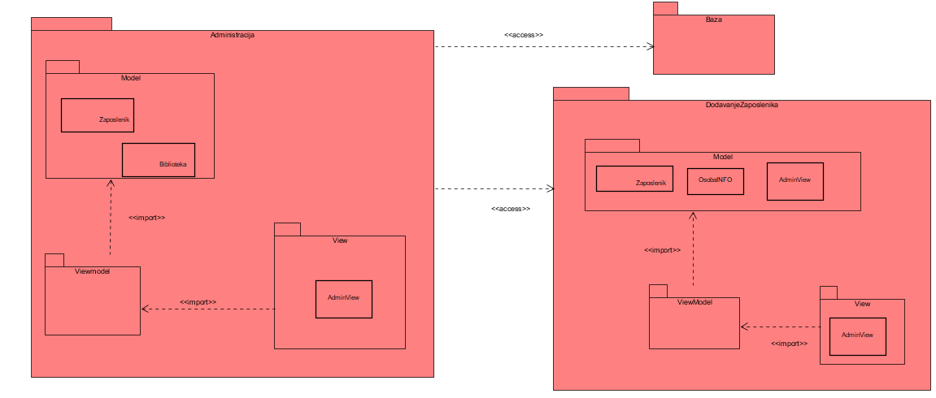

Radila: Medina Dacić

FUNKCIONALNOSTI

|  |  |  |
| --- | --- | --- |
| **Projektni zadatak** | **Članovi tima** | **Implementirano** |
| Adaptivni layout | Damir Dupanović | Da |
| Views | Svi članovi | Da |
| Models | Svi članovi | Da |
| ViewModels | Mirela Dedić | Da |
| Vanjski uređaj | Damir Dupanović | Da |
| Rad sa Azure bazom za admina | Medina Dacić | Da |
| Kreiranje ASP.NET | Mirela Dedić | Da |
| Kreiranje kontrolera i views | Medina Dacić | Da |
| WEB API | / | / |
| Rad sa bazom .NET i servis | Mirela Dedić | Da |
| Deployment ASP.NET Web Api | / | / |
| Dokumentacija projekta | Medina Dacić, Mirela Dedić | Da |
| Refaktoring | Medina Dacić | Da |
|  |  |  |